Муниципальное бюджетное дошкольное образовательное учреждение города Керчи Республики Крым «Детский сад комбинированного вида №55 «Хрусталик»

**Составила: Носова Е.В.**

**Спортивное развлечение**

**Тема « Ко дню Защитника Отечества»**

**в старшей группе.**

**Цель:** удовлетворить природную потребность детей в движении, воспитывать потребность в систематических занятиях физкультурой и спортом.

**Задачи:**

Закрепление, совершенствование двигательных умений, навыков, развитие физических качеств и выразительности двигательных действий, формирование основ праздничной культуры. Охрана жизни и укрепление здоровья детей, всестороннее физическое развитие, закаливание, совершенствование функций организма, повышение активности и работоспособности, создание бодрого и жизнерадостного настроения.

**Оборудование:** 2 скамейки, мячи, кольца, 2 корзины.

**Ход праздника:**

Дети под марш входят в зал и становятся полукругом

**Песня** **«Мы - солдаты»**

**1.** Словно солдаты  
В ногу идем.  
Весело нашу  
песню поем.  
  
**Припев:**  
Сильными и ловкими  
Мы подрастаем.  
Нам примером служит  
Армия родная.  
  
**2.** Мы научились  
Верно дружить.  
В Армии нашей  
Будем служить.  
  
**Припев.**  
**3.** Будем границы  
Мы охранять.  
Землю родную,

Мир защищать

**Припев.**

**Ведущий:**

Дуют ветры в феврале,

Воют в трубах звонко,

Змейкой мчится по земле

Легкая поземка.

Поднимаясь, мчаться вдаль.

Самолетов звенья.

Это празднует февраль

Армии рожденье!

-Дорогие дети! Уважаемые гости! Сегодня наш праздник посвящен Дню защитника Отечества! От всей души поздравляем всех наших дорогих пап и мальчиков с праздником. Желаем Вам богатырского здоровья и счастья!

**Прочтение стихотворений:**

Ребенок 1 (Ника)

День нашей армии сегодня!

Сильней ее на свете нет.

Привет защитникам народа!

Российской армии - привет!

Ребенок 2 (Кира)

Папа самый лучший друг!

Лучше друга нет вокруг.

Если рядом он со мной,

Мне не страшен час ночной.

Ребенок 3 (Ксюша)

Только папа защитит

От врагов и от обид.

Рядом с папиным плечом

Все обиды нипочем.

Ребенок 4 (Катя)

Лучше папы друга нет –

Обойди весь белый свет!

Если рядом он со мной -

Мне не страшен зверь лесной.

**Ведущий:**

-Мы начинаем соревнования, которые посвящаем тем, кто служил, служит и будет служить в армии, охраняя покой и мирное небо России. Но как вы все знаете, ни одни соревнования не походят без жюри, и я хочу пригласить в почетные жюри:

**Ведущий:**

Разделимся на две команды

**Команда «Бодрячки»**

(капитан - Миша)

Речевка: Бодро и смело шагаем вперед,

Уверены мы, что победа нас ждет!

**Команда «Морячки»**

(капитан - Вероника)

Речевка: Мы – команда Морячки,

Остры наши язычки!

На пути не стой у нас

Одолеем всех за раз!

**Ведущий:**

- Итак, мы начинаем наши соревнования!

**1 эстафета** «Кто быстрей» - игроки ложатся на скамейку, подтягиваются руками, продвигаясь вперед. Оббегают препятствие, передают эстафету и становятся в конце колоны.

(2 скамейки, 2 стула, 2 препятствия)

**2 эстафета** «Морской бой» - игроки из каждой команды берут мяч из корзины, прыгают двумя ногами в кольца, проходят по стопам и кидают в другую корзину.

(3 обруча, 1 корзина с мячами, 1 корзина, 4 стопы)

**3 эстафета** «Передай мяч» - игроки стоят в колонне, и на вытянутых сверху руках передают мяч. Последний участник с мячом бежит в начало колонны и заново передает мяч по верху. (2 мяча)

**Ведущий:**

**-**Молодцы, отлично справились с эстафетой ребята! А каким должен быть солдат? (сильным, смелым, ловким) А еще, конечно же, - сообразительным.

**-**Сейчас и Вы можем проявить смекалку. Вам нужно правильно ответить на вопросы. Слушайте внимательно!

1.Он металлическую птицу

Поднимет в облака.

Теперь воздушная граница

Надежна и крепка!

(летчик)

2. Быстро за минуту

Он спустится с небес!

Распутав парашют свой,

Прочешет темный лес,

Овраги, горы и луга,

Найдет опасного врага.

(десантник)

3. На мачте наш трехцветный флаг,

На палубе стоит ... .

(моряк)

4.На ветвях заснули птицы,

Звёзды в небе не горят.

Притаился у границы

Этих воинов отряд.

(пограничник)

5.Везде, как будто вездеход,

На гусеницах он пройдет.

Ствол орудийный впереди,

Опасно, враг, не подходи!

Он прочной защищен броней

И сможет встретить любой бой!

(танк, танкист)

**Ведущий:**

-Молодцы ребята, все правильно ответили.

**Ведущий:**

- Вот и конкурсы наши закончились. Прошу жюри подвести итоги!

**Ведущий:**

- Пока жюри подсчитываю балы, наши обворожительные девочки поздравят мальчиков и вручают им подарки!

(Милена)

Поздравляю вас, мальчишки,

С Днем защитника страны

И желаю, чтобы сменой

Вы достойной подросли.

(Милана)

Будьте сильными, ребята,

Никогда не унывайте,

Кушайте лапшу и кашу,

Маме дома помогайте.

**Слово жюри. Победила дружба!**

**Выход под марш.**

**1 эстафета** «Кто быстрей»

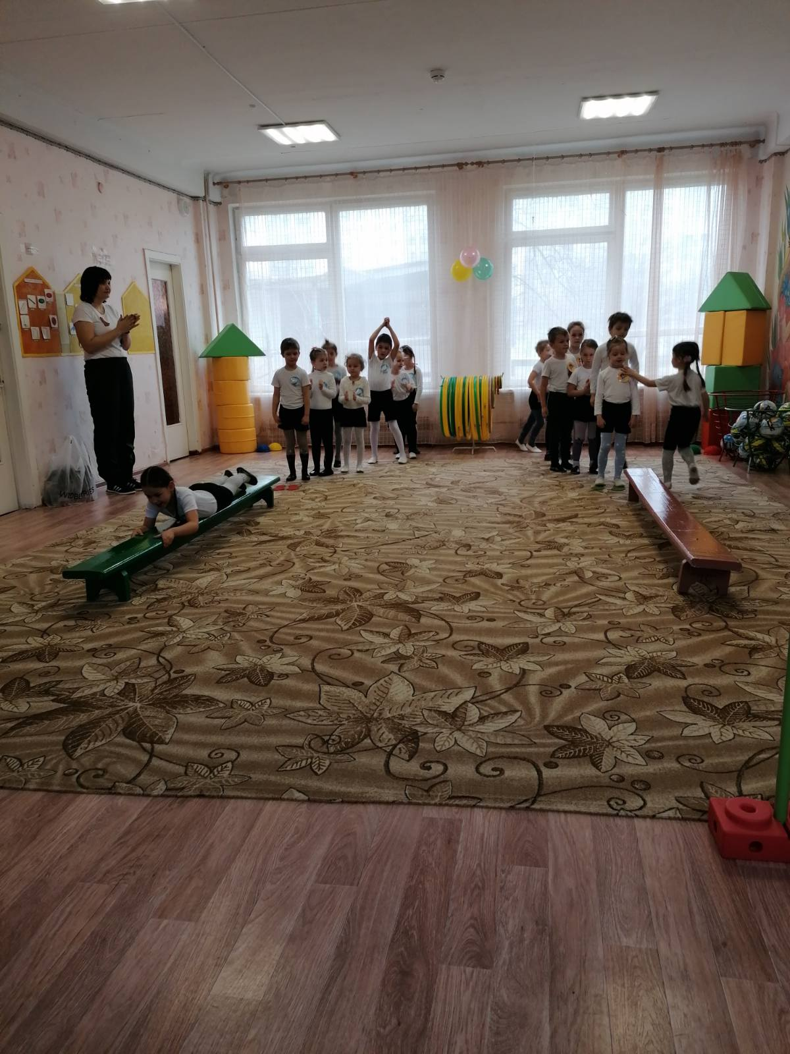

**2 эстафета** «Морской бой»

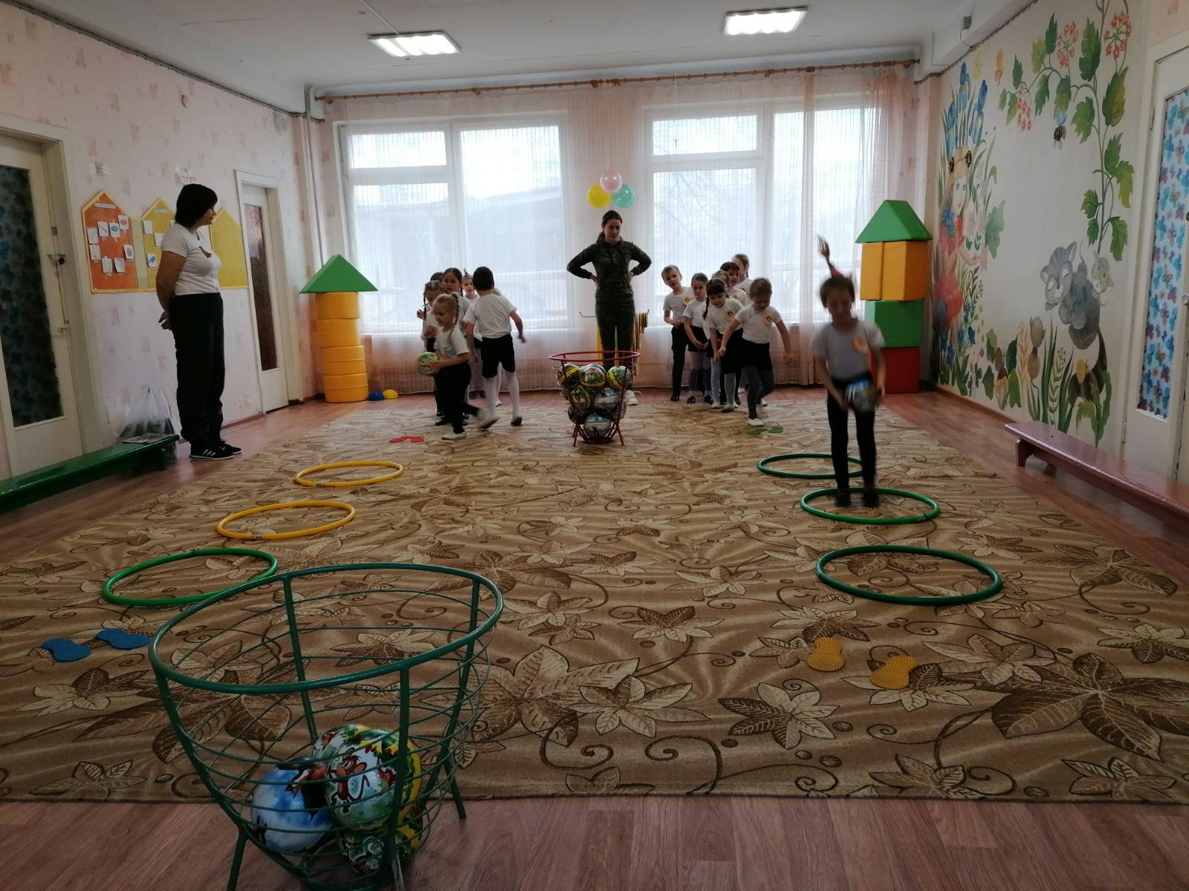

**3 эстафета** «Передай мяч»

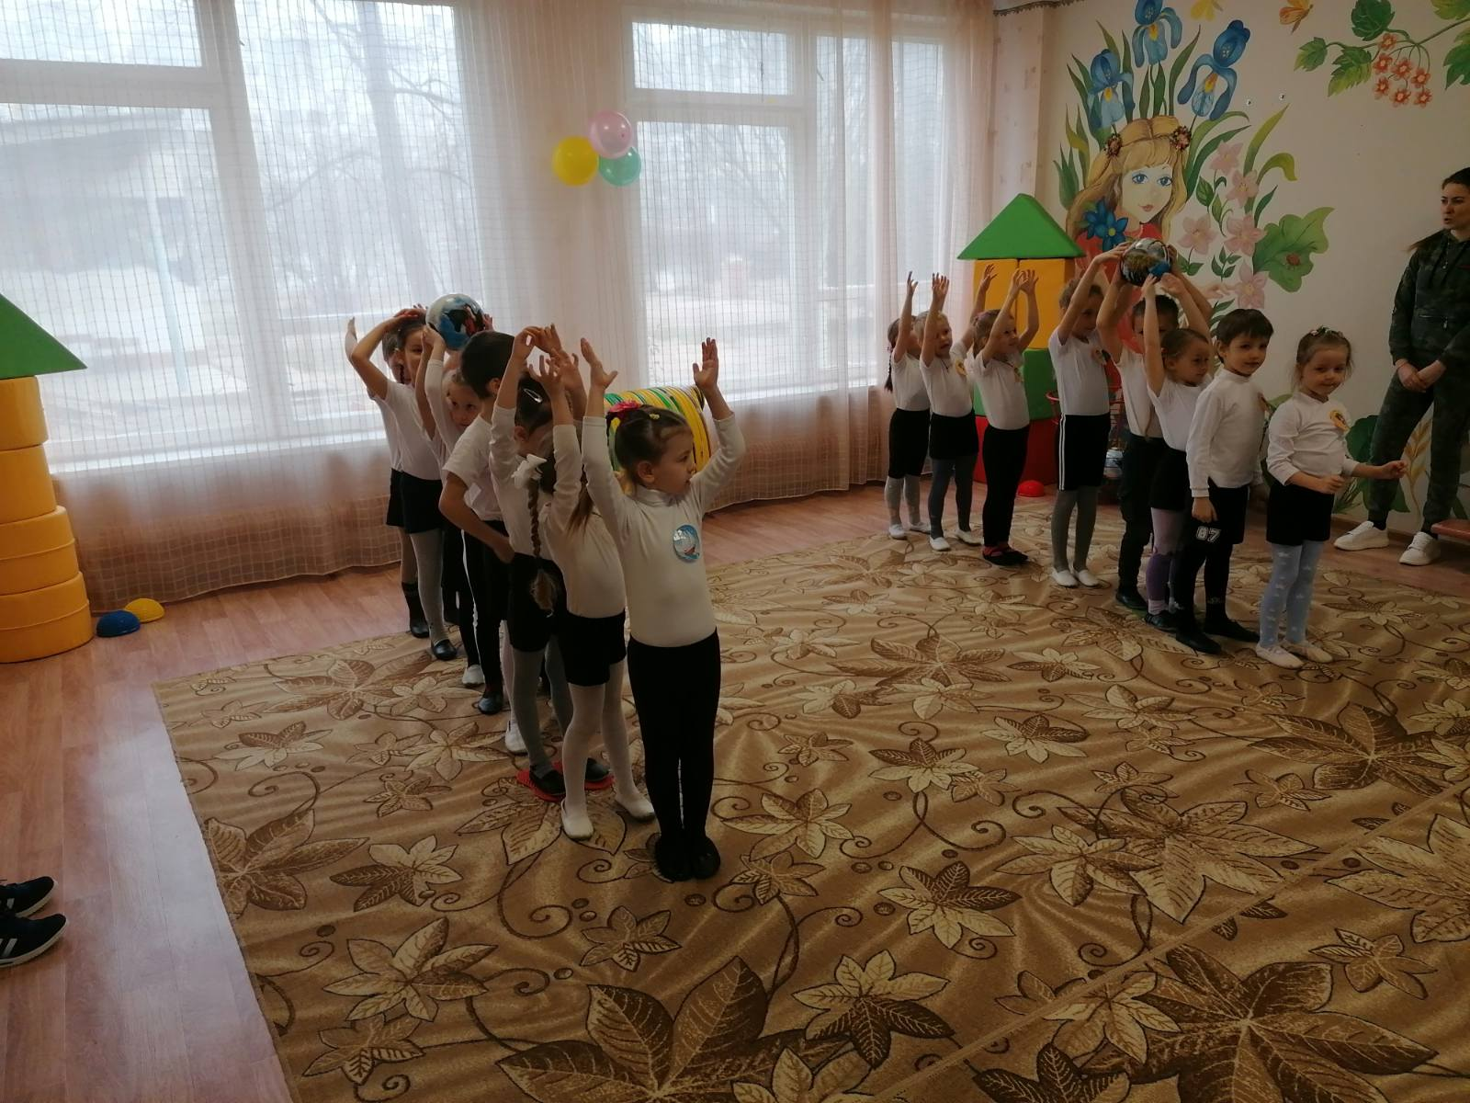

Девочки поздравляют мальчиков с 23 февраля

